**נספח**

**גבישים נוזליים – חומר רך ומבולגן**

**מתוך פרויקט סיום של התלמידות הדס אבני ועמית לוי, תיכון בן גוריון, נס ציונה**

**בהנחיית: ד"ר שלי ליבנה, בקורס חומר רך שהתקיים במכון דוידסון בשנת 2011.**

גביש נוזלי נמטי הוא סוג של גביש נוזלי, המאופיין על ידי מולקולות דמויות סיגר.

לגביש נוזלי הנמטי אין סדר במרחב, כמו לחומר מוצק ויש לו כיווניות לעומת נוזל. חומר היוצר גביש נוזלי יכול להימצא גם במצבי צבירה של מוצק ונוזל. בטמפרטורה נמוכה מטמפרטורת ההתכה שלו (טמפרטורה נמוכה מ-TM), החומר יהיה במצב מסודר, בטמפרטורות גבוהות, למולקולות תהיה מספיק אנרגיה על מנת לנוע לכל הכיוונים ויתקבל נוזל איזוטרופי (איזוטרופיה- אי תלות בכיוון) ושקוף (טמפרטורה גבוהה מ(Tc-. אך קיים תחום טמפרטורות שבין TM ל- Tc שבו החומר מתנהג כגביש נוזלי עם כיווניות מוגדרת והתמיסה היא אנאיזוטרופית (איור 1).

הגביש הנוזלי מגלה תכונות זרימה כשל נוזל בשילוב עם תכונות אופטיות וחשמליות של מוצק

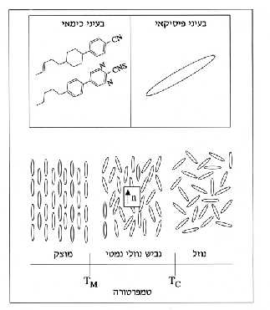

איור 1 – תיאור מיקרוסקופי של גביש נוזלי נמטי במצב מוצק (טמפרטורה נמוכה מ-TM), במצב הנוזלי הלא מסודר (טמפרטורה גבוהה מ(Tc- ובמצב של גביש נוזלי עם כיווניות מוגדרת (אנאיזוטרופי)

בפאזה הנמטית קיים רק סדר כיווני, ולכן אפשרית עבורה זרימה בדומה לזרימה של נוזלים. כאמור, לפאזה הנוזלית חסר גם סדר של מיקום וגם סדר של כיוון.

לדוגמא, גביש נוזלי נמטי-כירלי אשר נקרא גם בשם גביש נוזלי תרמוטרופי וגם גביש נוזלי כולסטרי על שם החומצה כולסטריל בנזואט שממנה נוצר הגביש הנוזלי הראשון שהראה תכונות כירליות. סוג זה של גבישים נוזליים יוצרים מבנים מיוחדים ההופכים אותם לרגישים לשינויי טמפרטורה.

למרות שמולקולות הגביש הנוזלי התרומטרופי שומרות על כוון במרחב, ישנה סטייה קלה של מישורי המולקולות בניצב לכוון הסידור שלהן, בדומה ללהקת דגים המשנה את כיוונה תוך כדי תנועה. הסטייה הקלה של מישורי המולקולות מתרחשת בכל שכבה ושכבה, עד שבשלב מסויים אחת השכבות חוזרת להיות מקבילה לשכבה התחתונה. מגדירים אורך הנקרא Pitch כמרחק בין מישורי מולקולות מקבילים.

באופן סכמטי ניתן לתאר את מבנה שכבות המולקולות באיור 2.



איור 2 – תיאור סכמטי של שכבות מולקולות של גביש נוזלי המוסחות אחת ביחס לשנייה עד שהן חוזרות להיות מקבילות. זהו אורך של פיצ' (Pitch)

הגביש הנוזלי בנוי בצורה ספירלית כך שבין כל שכבת מולקולות יש זווית קטנה אך הכיווניות עדיין נשמרת. הפיצ'ים הם המרחק בין כל סיבוב שהגביש הספירלי משלים, ככל שהטמפרטורה גבוהה יותר, למולקולות יש אנרגיה תרמית גבוהה יותר והן מסוגלות לנוע מהר יותר. התנועה המהירה יותר של המולקולות מאפשרת להם ליצור זווית חדה יותר בין השכבות של המולקולות, כך שהסטייה בין השכבות גדולה יותר. באופן כזה, הספירלה נעשית צפופה יותר ואורך הפיצ' מתקצר.

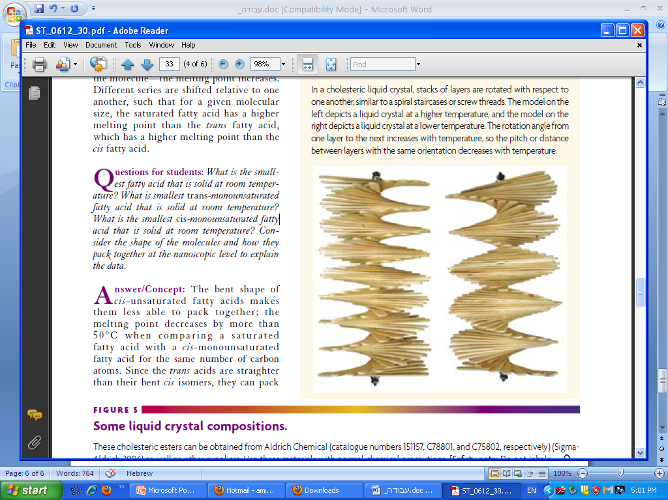

Pich

איור 3 – מודל העשוי ממקלות עץ המתאר את מבנה הפיצ'ים של גביש נוזלי בשתי טמפרטורות. כאשר הפיצ'ים קצרים יותר הטמפרטורה גבוהה יותר. ניתן לראות במודל השמאלי כי מספר הפיצ'ים גדול יותר, ואורך הפיצ'ים קטן יותר, מודל זה מתאים לגביש נוזלי בעל צבע הנוטה לכחול.

אורך פיצ' טיפוסי הוא כמה מאות ננומטר. לכן, המבנה המיוחד של הספירלה גורם לכך שקרינה באורך גל נראה תתפזר כאשר היא פוגעת בגביש הנוזלי. תופעה זו דומה לפיזור של קרינה מתמיסה של קולואידים שיש בה חלקיקים בסדר גודל ננומטרי שהם בטווח אורכי הגל של האור הנראה. ככל שלגביש הנוזלי יש אורך פיצ' קטן יותר, כך הוא יפזר קרינה בעלת אורך גל קצר יותר.

אורך גל הארוך ביותר הנראה לעין האדם הוא הצבע אדום ואורך גל הקצר ביותר נראה בצבע סגול-כחול . ככל שהטמפרטורה של הגביש גבוהה יותר, כך אורך הגל שהוא מחזיר קצר יותר והצבע הנראה הוא כחול. ולהפך, כאשר הטמפרטורה נמוכה יותר אורך הגל ארוך יותר ולכן הצבע הנראה הוא אדום. לכל גביש נוזלי יש טווח טמפרטורת אופייני שבו נבנות ספירלות בעלות אורכי פיצ' משתנים. בטמפרטורות נמוכות מדי, החומר יהיה מוצק ויבלע את האור, ובטמפרטורות גבוהות מדי, החומר יהיה שקוף כי המולקולות יאבדו את הסדר ויתנהגו כנוזל איזוטרופי.